
2024年春季学期
计算学部《软件工程》课程

实验报告

Lab3 代码评审与单元测试

姓名 | 学号 | 联系方式
 |  | Email/手机号码
 |  | Email/手机号码

目 录

1 实验要求 1
2 在IDE中配置代码审查与分析工具 1
2.1 Checkstyle 1
2.2 SpotBugs 1
2.3 EclEmma 1
2.4 Junit 1
3 Checkstyle所发现的代码问题清单及原因分析 1
4 SpotBugs所发现的代码问题清单及原因分析 1
5 针对Lab1的黑盒测试 2
5.1 所选的被测函数及其需求规约 2
5.2 等价类划分结果 2
5.3 测试用例设计 2
5.4 JUnit测试代码 3
5.5 JUnit单元测试结果 3
5.6 未通过测试的原因分析及代码修改 4
6 针对Lab1的白盒测试 5
6.1 所选的被测函数 5
6.2 程序流程图 6
6.3 控制流图 6
6.4 圈复杂度计算与基本路径识别 6
6.5 测试用例设计 6
6.6 JUnit测试代码 7
6.7 JUnit单元测试结果 7
6.8 代码覆盖度分析 8
6.9 未通过测试的原因分析及代码修改 8
7 计划与实际进度 9
8 小结 9

[文档全部完成之后，请更新上述区域]

实验要求
简要复述实验手册中要求达到的实验目标与过程。

在IDE中配置代码审查与分析工具
简要描述在IDE中安装和配置Checkstyle、SpotBugs、EclEmma、JUnit等插件或IDE自带插件的过程。

Checkstyle
可以利用插件中包含的基本配置（Sun 或 Google ），也可以自定义配置（可选）。

SpotBugs

EclEmma

Junit

Checkstyle所发现的代码问题清单及原因分析
针对同种类型的问题，只需要列出一个典型代表即可。
编号 | 问题描述 | 类型 | 所在代码行号 | 修改策略

SpotBugs所发现的代码问题清单及原因分析
针对同种类型的问题，只需要列出一个典型代表即可。
优先级 | 问题描述 | 违反的规则集 | 所在代码行号 | 修改策略

针对Lab1的黑盒测试

所选的被测函数及其需求规约
只需要给出名字即可，无需给出代码。
find_bridge_words(graph, word1, word2):

给出该函数所应满足的需求规约 (函数功能、输入描述、输出描述)。
函数功能：
输入一个图（以邻接表形式表示）和两个单词。在图中查找连接第一个单词和第二个单词之间的所有桥接词。返回一个列表，包含所有找到的桥接词。
输入描述：
`graph`: 一个字典，表示图的邻接表。字典的键是图中的节点，值是与该节点直接相连的节点集合。
`word1`: 第一个单词，作为搜索的起始节点。
`word2`: 第二个单词，作为搜索的目标节点。
输出描述：
返回一个列表，其中包含连接 `word1` 和 `word2` 之间的桥接词。

等价类划分结果
请根据自己的情况扩展该表格，给各个等价类唯一的编号
约束条件说明 | 有效等价类及其编号 |  | 无效等价类及其编号
图的结构：  输入图是一个字典，其中键是单词，值是另一个字典，这个字典的键是相邻的单词，值是这些边的权重。 | word1 和 word2 都存在于图中，并且存在桥接词 | (1) | word1 和 word2 都存在于图中，但不存在桥接词。 | (2)
输入单词的存在性：  如果 word1 不在图中，函数应当返回一个空列表。  如果 word2 不在图中，函数应当返回一个空列表。  如果 word1 和 word2 都在图中，函数应当正确地查找并返回所有可能的桥接词。 |  |  | word1 存在于图中，但 word2 不存在于图中。 | (3)
大小写敏感性：  输入单词应当标准化为小写，确保匹配是大小写无关的。这通常通过在预处理阶段将所有单词转换为小写来实现。 |  |  | word1 不存在于图中，但 word2 存在于图中。 | (4)
图的连通性：  即使图是部分连通的，函数也应能够正确处理不连通的部分，不应该因为部分节点不可达而导致错误。 |  |  | word1 和 word2 都不存在于图中 | (5)

测试用例设计
测试用例编号 | 输入 | 期望输出 | 所覆盖的等价类编号
 | graph, 'i', 'a' | 'am', 'have' | (1)
 | graph, 'student','computer' | 'of' | (1)
 | graph, 'i', 'student' | [] | (2)
 | graph, 'am', 'teacher' | [] | (2)
 | graph, 'i', 'nonexistent' | [] | (3)
 | graph, 'nonexistent', 'a' | [] | (4)
 | graph, 'nonexistent','word' | [] | (5)

JUnit测试代码
针对5.3中的每一个测试用例，把其测试代码粘贴如下，代码必须是完整的。

测试用例编号 | JUnit测试代码
import unittest
from lab1 import *
class MyTestCase(unittest.TestCase):
def setUp(self):
# 设置测试所需的图
self.graph = {
'i': {'am': 1, 'have': 1},
'am': {'a': 1},
'a': {'student': 1, 'teacher': 1},
'have': {'a': 1},
'student': {'of': 1},
'of': {'computer': 1},
'computer': {'science': 1}
}
def test_bridge_words_exist(self):
# word1 和 word2 都存在于图中，并且存在桥接词
result = find_bridge_words(self.graph, 'i', 'a')
print("Test case 1 - input ('i', 'a'): Expected ['am', 'have'], got", result)
self.assertEqual(result, ['am', 'have'])
if __name__ == '__main__':
unittest.main()
import unittest
from lab1 import *
class MyTestCase(unittest.TestCase):
def setUp(self):
# 设置测试所需的图
self.graph = {
'i': {'am': 1, 'have': 1},
'am': {'a': 1},
'a': {'student': 1, 'teacher': 1},
'have': {'a': 1},
'student': {'of': 1},
'of': {'computer': 1},
'computer': {'science': 1}
}
def test_bridge_words_exist(self):
# word1 和 word2 都存在于图中，并且存在桥接词
result = find_bridge_words(self.graph, 'student', 'computer')
print("Test case 2 - input ('student', 'computer'): Expected ['of'], got", result)
self.assertEqual(result, ['of'])
if __name__ == '__main__':
unittest.main()
import unittest
from lab1 import *
class MyTestCase(unittest.TestCase):
def setUp(self):
# 设置测试所需的图
self.graph = {
'i': {'am': 1, 'have': 1},
'am': {'a': 1},
'a': {'student': 1, 'teacher': 1},
'have': {'a': 1},
'student': {'of': 1},
'of': {'computer': 1},
'computer': {'science': 1}
}
def test_bridge_words_not_exist(self):
# word1 和 word2 都存在于图中，但不存在桥接词
result = find_bridge_words(self.graph, 'i', 'student')
print("Test case 3 - input ('i', 'student'): Expected [], got", result)
self.assertEqual(result, [])
if __name__ == '__main__':
unittest.main()
import unittest
from lab1 import *
class MyTestCase(unittest.TestCase):
def setUp(self):
# 设置测试所需的图
self.graph = {
'i': {'am': 1, 'have': 1},
'am': {'a': 1},
'a': {'student': 1, 'teacher': 1},
'have': {'a': 1},
'student': {'of': 1},
'of': {'computer': 1},
'computer': {'science': 1}
}
def test_bridge_words_not_exist(self):
# word1 和 word2 都存在于图中，但不存在桥接词
result = find_bridge_words(self.graph, 'am', 'teacher')
print("Test case 4 - input ('am', 'teacher'): Expected [], got", result)
self.assertEqual(result, [])
if __name__ == '__main__':
unittest.main()
import unittest
from lab1 import *
class MyTestCase(unittest.TestCase):
def setUp(self):
# 设置测试所需的图
self.graph = {
'i': {'am': 1, 'have': 1},
'am': {'a': 1},
'a': {'student': 1, 'teacher': 1},
'have': {'a': 1},
'student': {'of': 1},
'of': {'computer': 1},
'computer': {'science': 1}
}
def test_word2_not_exist(self):
# word1 存在于图中，但 word2 不存在于图中
result = find_bridge_words(self.graph, 'i', 'nonexistent')
print("Test case 5 - input ('i', 'nonexistent'): Expected [], got", result)
self.assertEqual(result, [])
if __name__ == '__main__':
unittest.main()
import unittest
from lab1 import *
class MyTestCase(unittest.TestCase):
def setUp(self):
# 设置测试所需的图
self.graph = {
'i': {'am': 1, 'have': 1},
'am': {'a': 1},
'a': {'student': 1, 'teacher': 1},
'have': {'a': 1},
'student': {'of': 1},
'of': {'computer': 1},
'computer': {'science': 1}
}
def test_word1_not_exist(self):
# word1 不存在于图中，但 word2 存在于图中
result = find_bridge_words(self.graph, 'nonexistent', 'a')
print("Test case 6 - input ('nonexistent', 'a'): Expected [], got", result)
self.assertEqual(result, [])
if __name__ == '__main__':
unittest.main()
import unittest
from lab1 import *
class MyTestCase(unittest.TestCase):
def setUp(self):
# 设置测试所需的图
self.graph = {
'i': {'am': 1, 'have': 1},
'am': {'a': 1},
'a': {'student': 1, 'teacher': 1},
'have': {'a': 1},
'student': {'of': 1},
'of': {'computer': 1},
'computer': {'science': 1}
}
def test_both_words_not_exist(self):
result = find_bridge_words(self.graph, 'nonexistent', 'word')
print("Test case 7 - input ('nonexistent', 'word'): Expected [], got", result)
self.assertEqual(result, [])
if __name__ == '__main__':
unittest.main()

JUnit单元测试结果
测试用例编号 | 期望输出 | 实际输出 | 是否通过测试，请给出屏幕截图
 | ['am', 'have'] | ['am', 'have']
 | 'of' | 'of'
 | [] | []
 | [] | []
 | [] | []
 | [] | []
 | [] | []

未通过测试的原因分析及代码修改
请简要分析自己的Lab1代码为何未通过5.5节表格中某些测试用例的原因，并通过修改代码消除此类不符合需求的BUG。必要时给出修改后的代码。
若5.5节表格中没有未通过的测试用例，本节可空。

注意：虽然本部分为黑盒测试，但发现错误之后仍然需要对代码进行修改。此时，需要根据测试结果对代码加以修改，目的是“满足需求”。
此外，此部分是否发现Lab1的Bug，不影响Lab1实验结果的评判。

修改代码之后，请重新填写下表，尽可能保证所有测试用例都能通过测试。

测试用例编号 | 期望输出字符串 | 实际输出字符串 | 是否通过测试，请给出屏幕截图

Git操作记录
给出本地创建Lab3b分支，以及推送到Github上操作命令的截图；
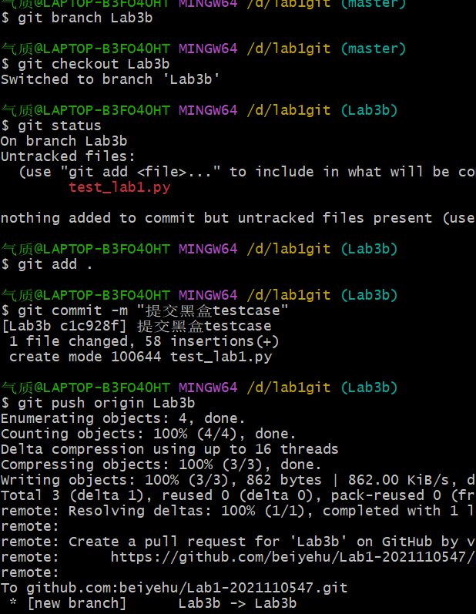
给出本地合并Lab3b分支到master分支，以及推送到Github上操作命令的截图。
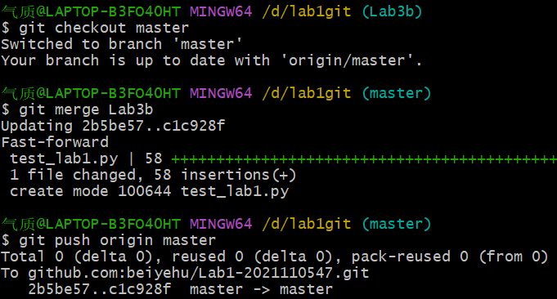

针对Lab1的白盒测试

所选的被测函数
注意：不能与5.1节所选函数重复。
被测函数的名称 | find_shortest_path
功能描述 | 用户输入两个单词，程序计算它们之间在图中的最短路径（路径上所有边权值之和最小），以某种突出的方式将路径标注在原图并展示在屏幕上，同时展示路径的长度（所有边权值之和）
被测函数的代码  （以IDE环境下的截图方式给出，确保能看清楚，并保留IDE为每行代码分配的行号，后续各部分均以此行号为准。如果一屏截取不下，可以分多屏截取，均插入右侧格中） | 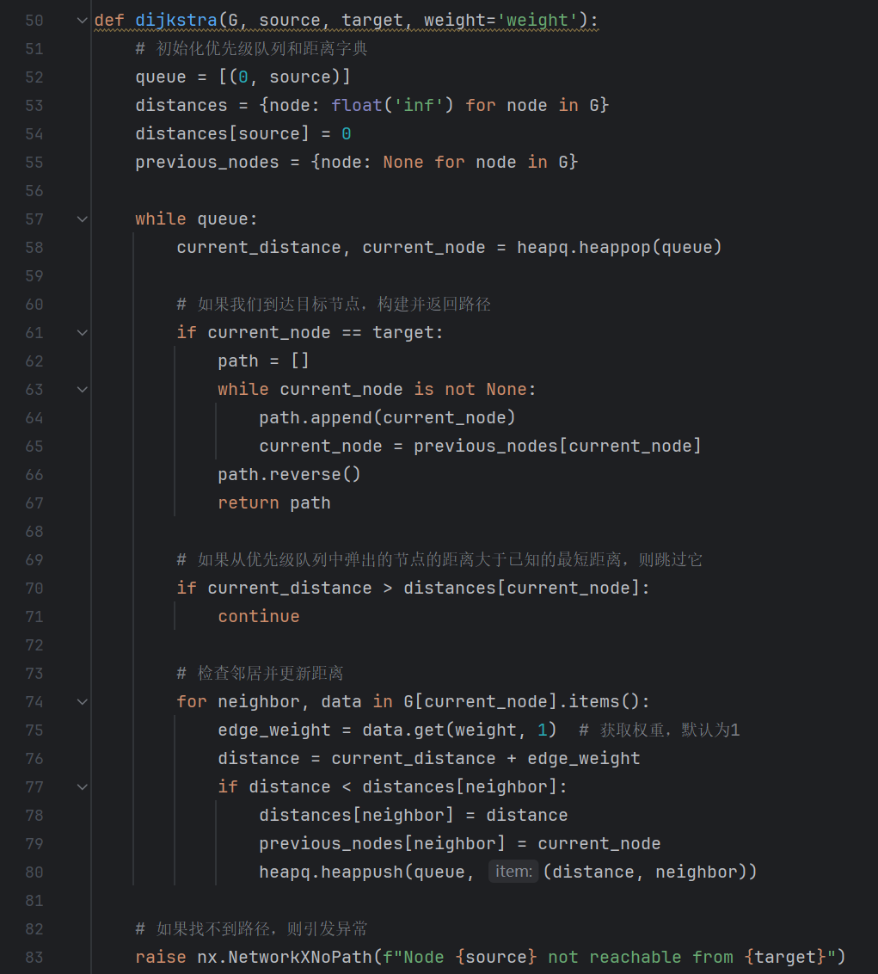  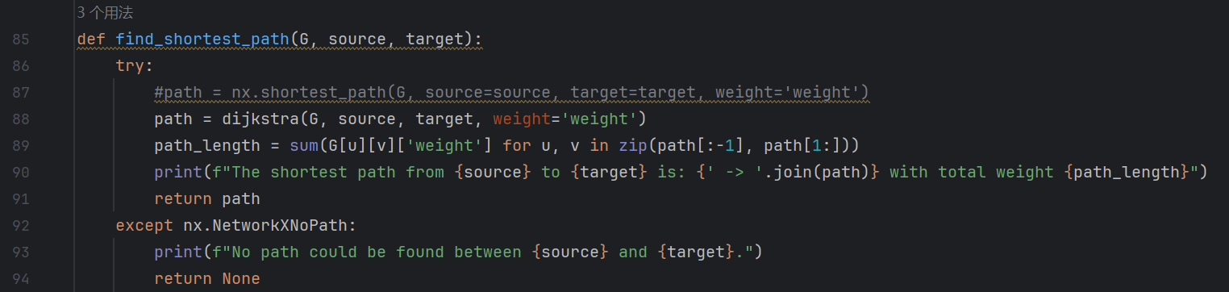
输入参数列表 | 参数名 | 含义 | 数据类型
输入参数列表 | G | 表示图的网络结构。是一个有向图（DiGraph），其中节点是单词，边的权重代表单词之间的关系 | networkx.DiGraph
输入参数列表 | target | 目标节点的名称。是一个字符串，表示图中搜索最短路径的终点。 | 字符串
输入参数列表 | weight | 边权重的键名。表示边的权重属性的名称默认为`weight` | 字符串
输入参数列表 | source | 起始节点的名称。是一个字符串，表示图中搜索最短路径的起点。 | 字符串
输出参数 | 含义 |  | 数据类型
输出参数 | 从起始节点到目标节点的最短路径。如果找到路径，返回一个列表，包含路径上的所有节点（单词）。 |  | list
代码总行数 | 44
包含的循环数 | 4
包含的判定数 | 4

程序流程图

控制流图

圈复杂度计算与基本路径识别
圈复杂度为：（请给出计算过程）
基本路径1：
基本路径2：
基本路径3：
...
注意：各基本路径要使用6.1节表格里给出的行号。

测试用例设计
测试用例编号 | 输入数据 | 期望的输出 | 所覆盖的基本路径编号
 | 'G': {  'a': {'b': 1, 'c': 4},  'b': {'c': 2, 'd': 5},  'c': {'d': 1},  'd': {}  },  'source': 'a',  'target': 'd', | ['a', 'b', 'c', 'd']
 | 'G': {  'a': {'b': 1},  'b': {},  'c': {'d': 1},  'd': {}  },  'source': 'a',  'target': 'd', | None
 | 'G': {  'a': {'b': 2},  'b': {'c': 2},  'c': {'d': 2},  'd': {'e': 2},  'e': {}  },  'source': 'a',  'target': 'e', | ['a', 'b', 'c', 'd', 'e']
 | 'G': {  'a': {'b': 2},  'b': {'c': 2},  'c': {'d': 2},  'd': {'a': 2},  },  'source': 'a',  'target': 'a', | ['a']
 | 'G': {  'a': {'b': 1},  'b': {'c': 1},  'c': {'d': 1},  'd': {'b': 1},  },  'source': 'a',  'target': 'd', | ['a', 'b', 'c', 'd']

JUnit测试代码
针对6.5中的每一个用例，把其测试代码粘贴如下，代码必须是完整的。

测试用例编号 | jUnit测试代码
from lab1 import find_shortest_path, convert_to_networkx
def run_tests():
test_cases = [
{
'G': {
'a': {'b': 1, 'c': 4},
'b': {'c': 2, 'd': 5},
'c': {'d': 1},
'd': {}
},
'source': 'a',
'target': 'd',
'expected_output': ['a', 'b', 'c', 'd']
},
]
for i, case in enumerate(test_cases):
G = convert_to_networkx(case['G'])
source = case['source']
target = case['target']
print(f"Running test case {i + 1}")
result = find_shortest_path(G, source, target)
if result:
result_output = list(result)
else:
result_output = result
assert result_output == case['expected_output'], f"Test case {i + 1} failed. Expected {case['expected_output']}, but got {result_output}"
print(f"Test case {i + 1} passed.")
if __name__ == '__main__':
run_tests()
from lab1 import find_shortest_path, convert_to_networkx
def run_tests():
test_cases = [
{
'G': {
'a': {'b': 1},
'b': {},
'c': {'d': 1},
'd': {}
},
'source': 'a',
'target': 'd',
'expected_output': None
},
]
for i, case in enumerate(test_cases):
G = convert_to_networkx(case['G'])
source = case['source']
target = case['target']
print(f"Running test case {i + 1}")
result = find_shortest_path(G, source, target)
if result:
result_output = list(result)
else:
result_output = result
assert result_output == case['expected_output'], f"Test case {i + 1} failed. Expected {case['expected_output']}, but got {result_output}"
print(f"Test case {i + 1} passed.")
if __name__ == '__main__':
run_tests()
from lab1 import find_shortest_path, convert_to_networkx
def run_tests():
test_cases = [
{
'G': {
'a': {'b': 2},
'b': {'c': 2},
'c': {'d': 2},
'd': {'e': 2},
'e': {}
},
'source': 'a',
'target': 'e',
'expected_output': ['a', 'b', 'c', 'd', 'e']
},
]
for i, case in enumerate(test_cases):
G = convert_to_networkx(case['G'])
source = case['source']
target = case['target']
print(f"Running test case {i + 1}")
result = find_shortest_path(G, source, target)
if result:
result_output = list(result)
else:
result_output = result
assert result_output == case['expected_output'], f"Test case {i + 1} failed. Expected {case['expected_output']}, but got {result_output}"
print(f"Test case {i + 1} passed.")
if __name__ == '__main__':
run_tests()
from lab1 import find_shortest_path, convert_to_networkx
def run_tests():
test_cases = [
{
'G': {
'a': {'b': 2},
'b': {'c': 2},
'c': {'d': 2},
'd': {'a': 2},
},
'source': 'a',
'target': 'a',
'expected_output': ['a']
},
]
for i, case in enumerate(test_cases):
G = convert_to_networkx(case['G'])
source = case['source']
target = case['target']
print(f"Running test case {i + 1}")
result = find_shortest_path(G, source, target)
if result:
result_output = list(result)
else:
result_output = result
assert result_output == case['expected_output'], f"Test case {i + 1} failed. Expected {case['expected_output']}, but got {result_output}"
print(f"Test case {i + 1} passed.")
if __name__ == '__main__':
run_tests()
from lab1 import find_shortest_path, convert_to_networkx
def run_tests():
test_cases = [
{
'G': {
'a': {'b': 1},
'b': {'c': 1},
'c': {'d': 1},
'd': {'b': 1},
},
'source': 'a',
'target': 'd',
'expected_output': ['a', 'b', 'c', 'd']
}
]
for i, case in enumerate(test_cases):
G = convert_to_networkx(case['G'])
source = case['source']
target = case['target']
print(f"Running test case {i + 1}")
result = find_shortest_path(G, source, target)
if result:
result_output = list(result)
else:
result_output = result
assert result_output == case['expected_output'], f"Test case {i + 1} failed. Expected {case['expected_output']}, but got {result_output}"
print(f"Test case {i + 1} passed.")
if __name__ == '__main__':
run_tests()

JUnit单元测试结果
测试用例编号 | 期望输出 | 实际输出 | 是否通过测试，请给出屏幕截图
 | ['a', 'b', 'c', 'd'] | ['a', 'b', 'c', 'd'] | 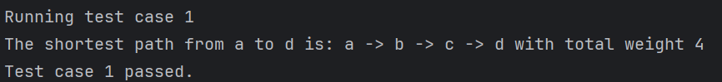
 | None | None | 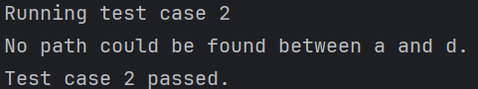
 | ['a', 'b', 'c', 'd', 'e'] | ['a', 'b', 'c', 'd', 'e'] | 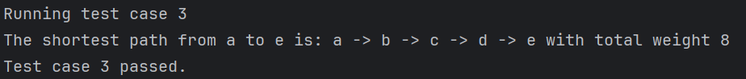
 | ['a'] | ['a'] | 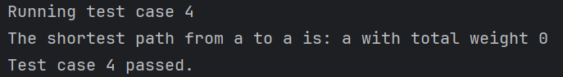
 | ['a', 'b', 'c', 'd'] | ['a', 'b', 'c', 'd'] | 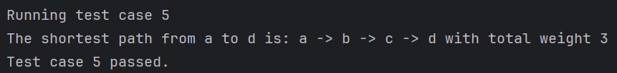

代码覆盖度分析
给出EclEmma或IDE自带工具的代码覆盖度分析报告的截图。
黑盒测试：
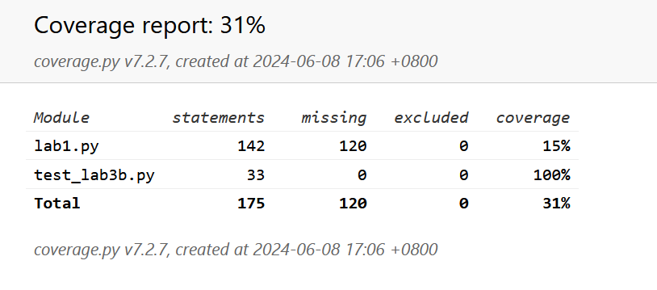
白盒测试：
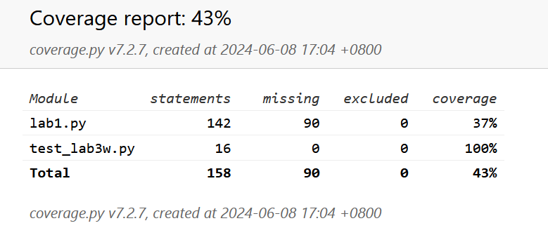

未通过测试的原因分析及代码修改
分析自己的Lab1代码为何未通过6.7节表格中某些测试用例的原因，并通过修改代码消除此类BUG。必要时给出修改后的代码。
若6.7节表格中没有未通过的测试用例，本节可空。
修改代码之后，请重新填写下表，保证所有测试用例都能通过测试。

测试用例编号 | 期望输出 | 实际输出 | 是否通过测试，请给出屏幕截图

Git操作记录
给出本地创建Lab3w分支，以及推送到Github上操作命令的截图；
给出本地合并Lab3w分支到master分支，以及推送到Github上操作命令的截图。

计划与实际进度
任务名称 | 计划时间长度（分钟） | 实际耗费时间（分钟） | 提前或延期的原因分析

小结

